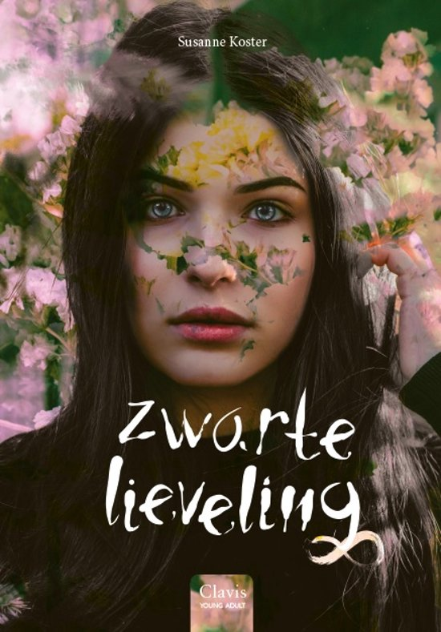

*****Recensie - Zwarte lieveling – Susanne Koster

Heftig aangrijpend verhaal maar ook hoopvol.
maandag, 26 maart 2018 door: Ineke van Nispen Boekhandel Van Kemenade&Hollaers
Zwarte lieveling is een prachtig, aangrijpend en emotioneel boek maar gelukkig ook heel erg hoopvol.
Helaas blijft misbruik een actueel onderwerp. Saskia wordt door haar stiefvader misbruikt en mishandeld. Haar moeder beseft wat er aan de hand is maar is bang voor de reacties van haar echtgenoot.
Een oom en tante van Saskia zorgen ervoor dat Saskia uit huis geplaatst wordt en dat zij liefdevol opgenomen wordt in een klooster met nonnen waar zij op haar gemak is en bij uitzondering zelfs tot haar veertiende jaar mag blijven. Als ze dan overgeplaatst wordt naar het tehuis “Amstelstad” is ze er dan ook helemaal niet blij om. Maar gelukkig ervaart ze hier al gauw dat iedereen aardig is en dat ze haar de nodige vrijheid geven om lekker als puber op te groeien tussen leeftijdsgenoten. Helaas heeft ze toch nog veel last van zwarte dagen, waarop ze veel aan het verleden moet denken, en dat verleden komt erg dichtbij als haar aangeraden wordt om aangifte tegen haar stiefvader te doen. Misschien dat dan een keer de nare dromen over haar stiefvader zullen ophouden. Ook al is het een heftig onderwerp en is de titel “zwarte” lieveling erg toepasselijk, het verhaal is niet alleen somber. Saskia wordt verliefd en krijgt voldoende vrijheid om haar ambities waar te maken en gaat een goede toekomst tegemoet te gaan.

